**WIOSENNA PROMOCJA !!!**



Przy jednorazowym zakupie 10 kompletów klocków

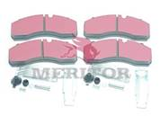

LUB

10 tarcz hamulcowych

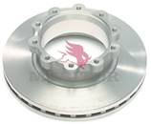

1 szt. dostajesz GRATIS !

Oferta obowiązuje od 12.03.2018 do wyczerpania zapasów.